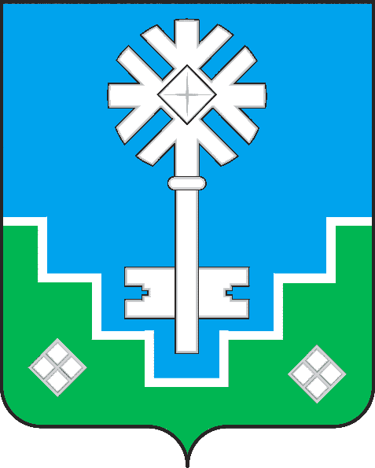

МУНИЦИПАЛЬНОЕ ОБРАЗОВАНИЕ

«ГОРОД МИРНЫЙ» МИРНИНСКОГО РАЙОНА РЕСПУБЛИКИ САХА (ЯКУТИЯ)
ГЛАВА ГОРОДА

САХА РЕСПУБЛИКАТЫН МИИРИНЭЙ ОРОЙУОНУН

«МИИРИНЭЙ КУОРАТ» МУНИЦИПАЛЬНАЙ ТЭРИЛЛИИ
КУОРАТ БАhЫЛЫГА

ПОСТАНОВЛЕНИЕ

УУРААХ

от 13.02.2020 г. № 2/20-ПГ

О назначении публичных слушаний
по проекту внесения изменений
в Правила благоустройства и санитарного
содержания территории МО «Город Мирный»

В соответствии с Градостроительным кодексом Российской Федерации, Федеральным законом от 06.10.2003 № 131-ФЗ «Об общих принципах организации местного самоуправления в Российской Федерации», Уставом МО «Город Мирный» и Порядком организации и проведения общественных обсуждений и публичных слушаний по вопросам градостроительной деятельности на территории МО «Город Мирный», утвержденным решением городского Совета от 27.05.2019 № IV-21-2,

ПОСТАНОВЛЯЮ:

1. Провести публичные слушания по проекту внесения изменений в Правила благоустройства и санитарного содержания территории МО «Город Мирный», утвержденные решением городского Совета от 19.04.2012 № 42-9.

2. Утвердить состав оргкомитета по подготовке и проведению публичных слушаний по проекту внесения изменений в Правила благоустройства и санитарного содержания территории МО «Город Мирный» (далее – оргкомитет) согласно приложению к настоящему Постановлению.

3. Назначить:
1) дату и время проведения публичных слушаний – 10 марта 2020 г. в 16-30 часов;
2) место проведения публичных слушаний – конференц-зал районной Администрации, расположенный по ул. Ленина, д. 19;
3) ответственными за обеспечение организации и проведения публичных слушаний – оргкомитет (Медведь С.Ю.).

4. Всем заинтересованным лицам направлять предложения, замечания и рекомендации по вопросу публичных слушаний до 6 марта 2020 г. в МКУ «Управление жилищно-коммунального хозяйства» МО «Город Мирный» (ул. Тихонова, д. 8, пом. 2; контактный телефон (4112)46160; электронный адрес: mirny-ugkh@yandex.ru).

5. Опубликовать настоящее Постановление в порядке, установленном Уставом МО «Город Мирный».

6. Контроль исполнения настоящего Постановления возложить на 1-го Заместителя Главы Администрации по ЖКХ, имущественным и земельным отношениям С.Ю. Медведь.

Глава города К.Н. Антонов

Приложение
к Постановлению
Главы города

от «_13__»_02__2020 № _2/20 - ПГ_____

Оргкомитет по проведению публичных слушаний
по внесению изменений
в Правила благоустройства и санитарного
содержания территории МО «Город Мирный»

Председатель оргкомитета:  Медведь С.Ю. | 1-й Заместитель Главы Администрации по ЖКХ, имущественным и земельным отношениям городской Администрации
Члены оргкомитета:  Трушков В.Н. | председатель комиссии по вопросам ЖКХ и отраслям промышленности Мирнинского городского Совета
Белов В.А. | председатель комиссии по местному самоуправлению, законности и Регламенту Мирнинского городского Совета
Сафонова С.А. | начальник управления архитектуры и градостроительства Администрации МО «Город Мирный»
Болдуев Е.В. | директор МКУ «УЖКХ» МО «Город Мирный»
Секретарь оргкомитета:  Самойлова С.С. | начальник ПРО МКУ «УЖКХ» МО «Город Мирный»

________________________________________

